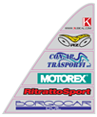

Team Locca Miglio

Comunicato : 14/16
Campionato Mondiale Trial Outdoor: Santa Julia, Andorra 11-12 Giugno 2016

Appuntamento a Santa Julia in Andorra per Filippo Locca , impegnato con due gare di Campionato del Mondo Trial Outdoor, galvanizzato dalla buona prestazione dell’ultima gara, si pensava proprio che Filippo potesse agguantare un buon risultato anche in terra spagnola, ma purtroppo non è riuscito nell’intento.

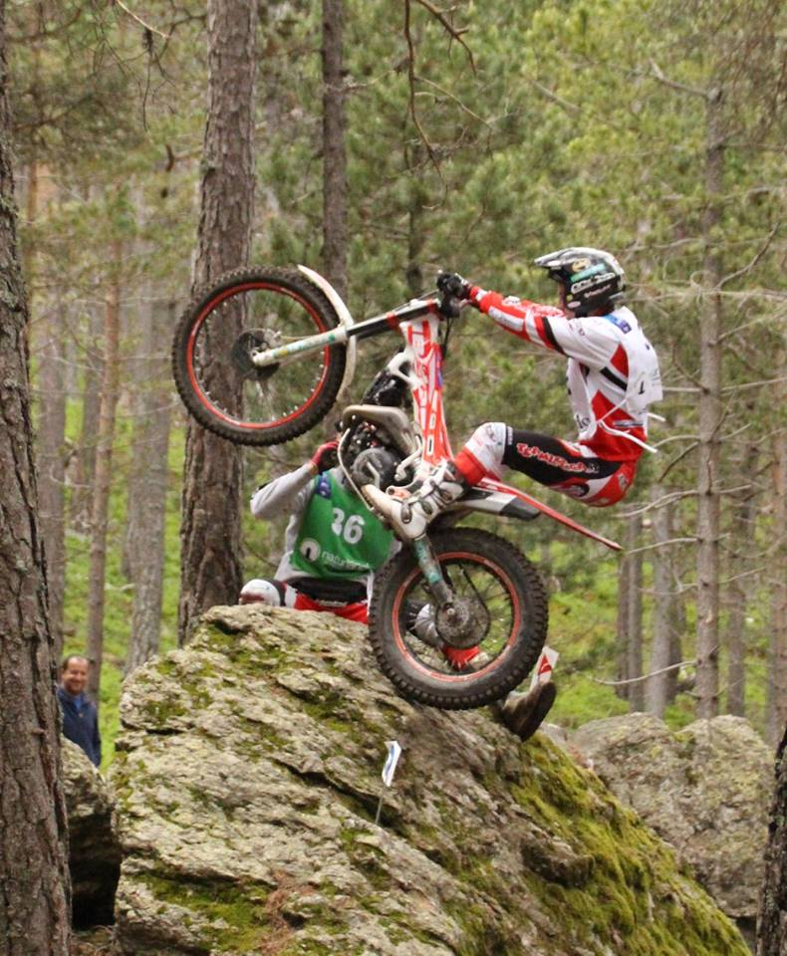

Un fine settimana abbastanza difficile per Filippo, dove purtroppo ha subito un po’ il terreno, non è riuscito ad entrare bene in gara, un ritmo molto sostenuto e difficoltà tecniche elevate lo hanno messo un po’ in crisi, comunque discrete prestazioni, 8° posto in gara 1 e 10° posto la domenica. Inutile continuare a dire che è molto difficile dover partecipare ad un campionato mondiale dove vi sono diversi regolamenti e quindi tecniche completamente differenti a quelle messe in pratica nello stesso sport praticato in Italia, ci si adatta e ci si allena tutto l’anno con due metodologie completamente contrapposte e parecchie volte capita di non riuscire a mantenere la concentrazione ed i ritmi imposti dalla gara, ma questo è il pegno da pagare a questi alti livelli.
Naturalmente Filippo ha la forza e la tenacia del guerriero ed archiviata la trasferta in Andorra, ci si prepara nuovamente per ripartire alla volta della Francia a Lourdes per ancora un doppio appuntamento con il campionato Mondiale Trial Outdoor, sabato e domenica prossima.

Un cordiale saluto a tutti
Frank A.S. Team Locca Miglio

